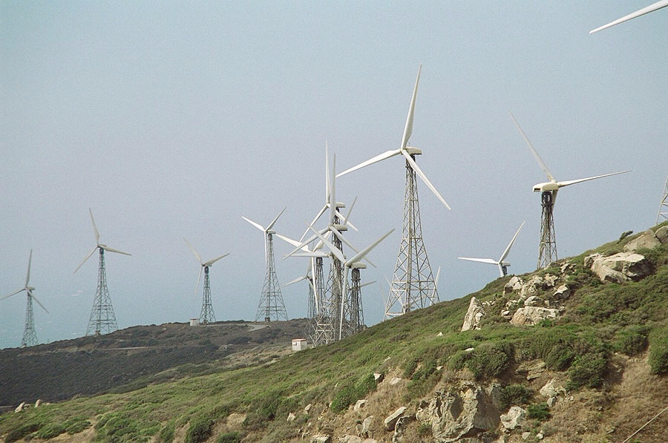
CÁC VẬT TẠO RA GIÓ
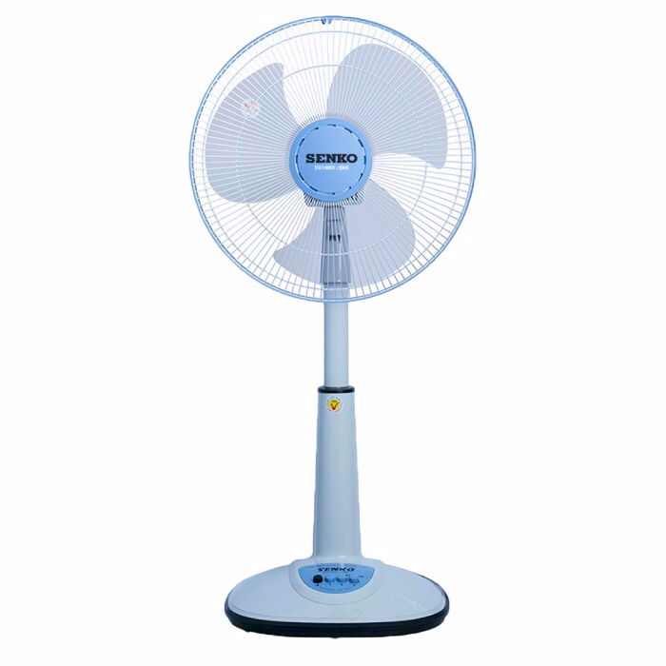
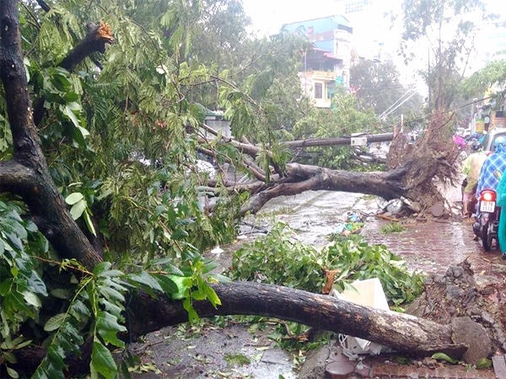
ẢNH HƯỞNG CỦA GIÓ ĐỐI VỚI ĐỜI SỐNG

